POINT DE SITUATION N°6
----------------------------------------------------------
POINTS SAILLANTS

La remontée des informations provenant des districts sur le passage d’Ex-ENAWO continue toujours au niveau du BNGRC. Pour cette journée du 15 mars 2017 à 18h00, le bilan qui fait état de :
- 81 morts
- 18 disparus
- 250 blessés
- 424 801 sinistrés
- 246842 personnes déplacées cumulées
- 79 071 personnes déplacées actuelles

SAVA a enregistré le plus grand nombre d’infrastructures de bases endommagées avec 335 écoles publiques endommageés et 17 formations sanitaires touchées.

Dans les jours à venir le BNGRC se concentrera sur le suivi et la coordination des activités sur les zones impactées.

BILANS
DEGATS HUMAINS
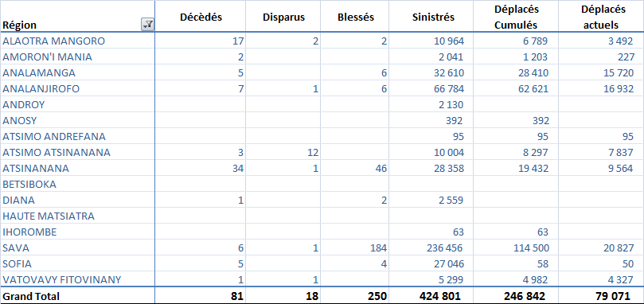

DEGATS SUR LES HABITATIONS
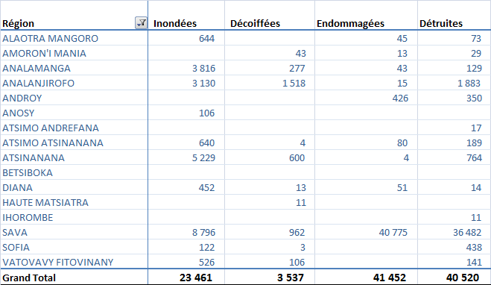
DEGATS SUR LES INFRASTRUCTURES SERVICES DE BASE
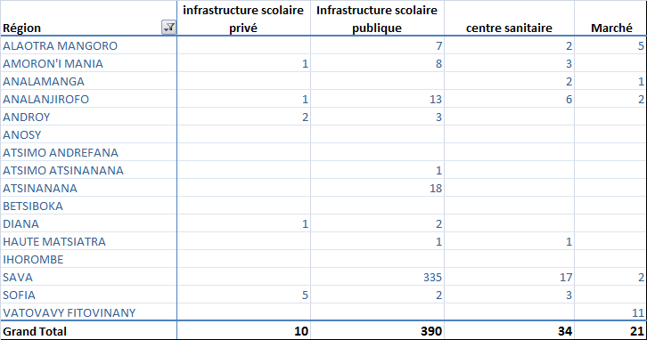
ACTIVITES REALISES
Réponses exprimées en nombre de bénéficiaires (BNGRC)
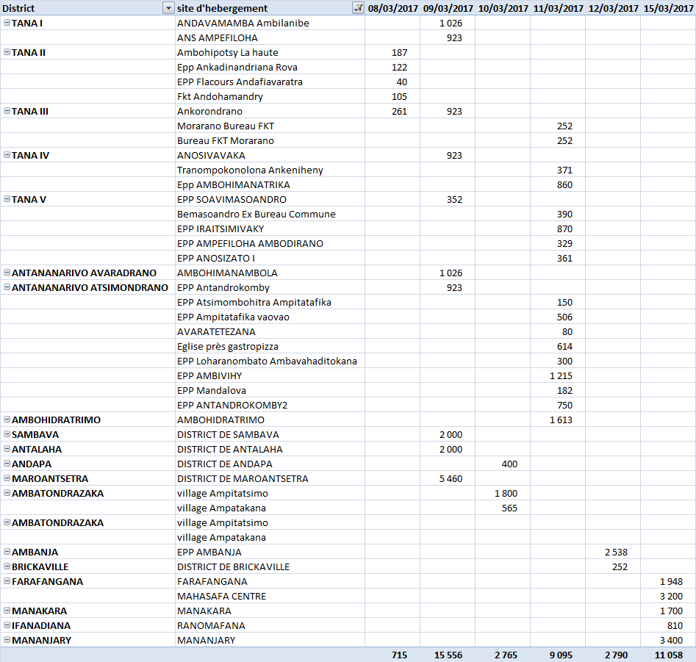

ETAT RECAPITULATIF DES APPUIS REALISES PAR LE BNGRC

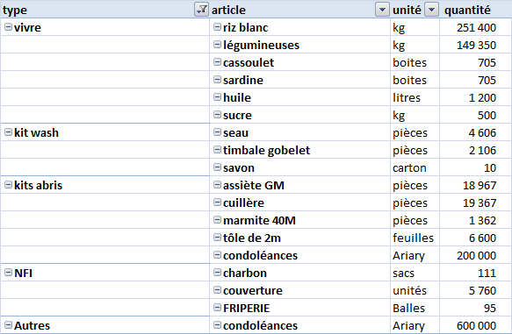

DONS RECUS

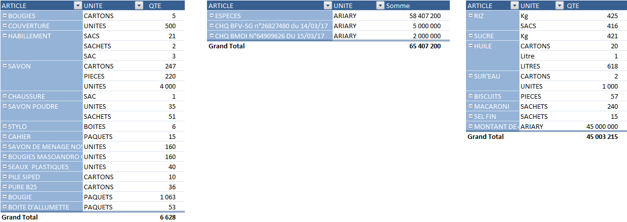

DETAILS DES DONS RECUS
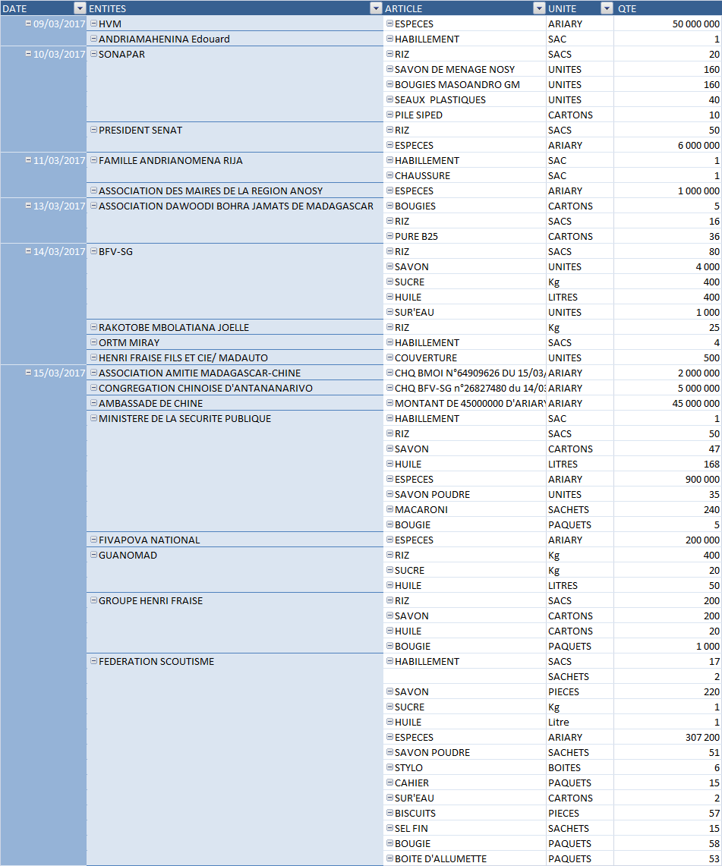

ANNEXE : BILAN HUMAIN DETAILLES PAR DISTRICTS

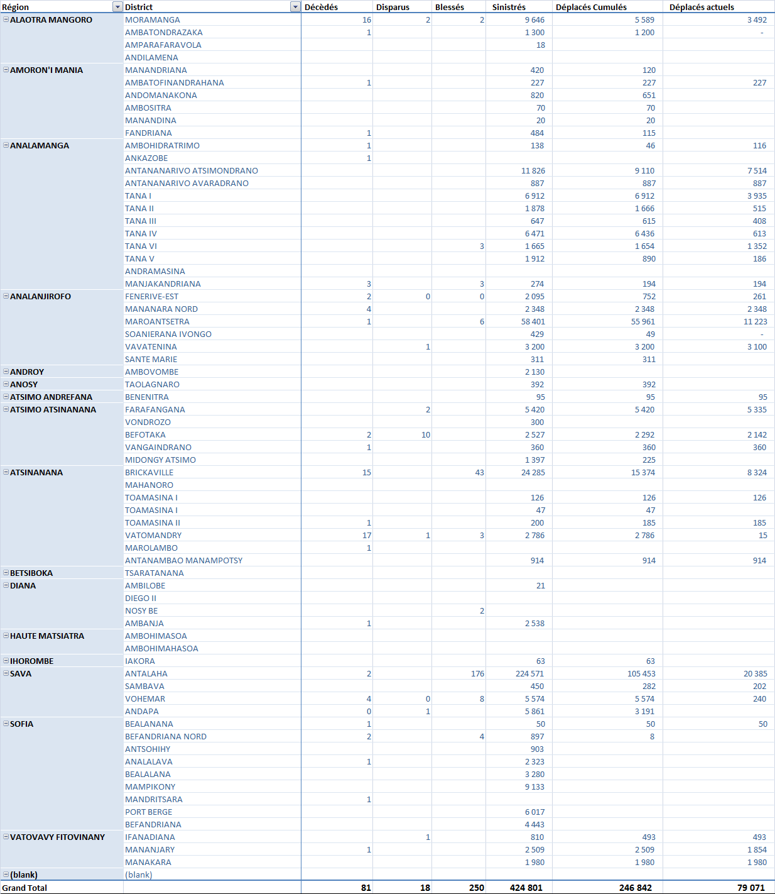

Programme des réunions sur les urgences – passage du cyclone Enawo
Secteur ou plate-forme | Ordre du jour | Lieu, date, heure | Point focal
Inter-cluster | - Flash appeal | Mercredi 15 mars a 09h00, titan II Nations Unies | Rija Rakotoson  Mail : rakotoson@un.org  Tel : 033 15 076 93
Cash Transfer group | - Mise en cohérence des interventions en matière de cash transfert réponse ENAWO  - Harmonisation des interventions en cours et en perspectives  - Mécanisme de ciblage et les modalités des transferts. | Jeudi 16 mars à 10h, MPPSPF Ambohijatovo | Gaby Gerrero-Serdan,  Chef Protection Sociale UNICEF  Mail : aguerreroserdan@unicef.org  Tel : 032 23 426 89
Cluster Sécurité alimentaire et moyens de subsistance | - Préparation de l’évaluation sectorielle | Jeudi 16 mars à 14h30, bureau de la FAO Ankorahotra | ANDRINIAINA Ravahambola  FAO  Tel : +261 32 05 00 309  Mail : ravahambola.andriniaina@fao.org
Cluster Education |  | Vendredi 17 mars à 10hh30, Galaxy Andraharo | Tracy SPROTT  Tel : 0322342620  Mail : tsprott@unicef.org  Josias Ratsimbazafy  Tel: 0322342605  Mail: jratsimbazafy@unicef.org
Cluster Logistique |  | Vendredi 17 Mars à 11h, Bureau du PAM | Cdt FALY Aritiana Fabien,  Tel: 0340548067  Mail: aritiana23@gmail.com

